Практическая работа: Проведение тестов производительности и нагрузки с помощью библиотеки Locust.
Лекционная часть
1. Нагрузочное тестирование: понятие и цели
Нагрузочное тестирование (performance testing) — это процесс проверки поведения системы под ожидаемой или пиковой нагрузкой. Оно позволяет:
- оценить пропускную способность (количество запросов в единицу времени);
- измерить время отклика при различных уровнях параллельных пользователей;
- выявить узкие места (блокировки, утечки памяти, неэффективные алгоритмы);
- определить максимальную нагрузку, которую система способна выдержать без критического падения производительности.
2. Метрики производительности
Основные метрики, которые собираются во время теста:
- RPS (Requests Per Second) — количество запросов в секунду.
- Время отклика (response time) — обычно анализируют среднее, медиану, 90-й и 99-й процентили.
- Количество ошибок — процент запросов, завершившихся с кодом ошибки (4xx, 5xx, таймауты).
- Использование ресурсов сервера (CPU, RAM, I/O) — часто собирается отдельными инструментами.
3. Инструменты нагрузочного тестирования
Существует множество инструментов: Apache JMeter, Gatling, Yandex.Tank, wrk и др. В данной работе мы используем Locust — современный инструмент с открытым исходным кодом, который позволяет описывать сценарии нагрузки на языке Python.
4. Locust: архитектура и возможности
Locust (англ. «саранча») — инструмент для распределённого нагрузочного тестирования. Его особенности:
- Сценарии на Python — вы пишете обычный Python-код, описывающий действия пользователей.
- Веб-интерфейс — во время теста можно в реальном времени менять количество пользователей и интенсивность их появления.
- Распределённый режим — можно запустить одного координатора (master) и множество исполнителей (workers) для генерации нагрузки с нескольких машин.
- Поддержка HTTP/HTTPS — встроенный HTTP-клиент (на основе requests) с автоматической фиксацией времени ответа и статуса.
- Расширяемость — можно тестировать любые протоколы (например, WebSocket, gRPC) через написание собственных клиентов.
Основные компоненты Locust:
- User — класс, представляющий одного виртуального пользователя. Вы определяете его поведение через атрибуты wait_time (время ожидания между задачами) и набор задач (задекорированных @task).
- HttpUser — наследник User, имеющий атрибут client для выполнения HTTP-запросов.
- Task — метод, который выполняется пользователем. Задачи могут иметь веса (аргумент @task(weight)), определяющие вероятность их выбора.
- on_start / on_stop — методы, вызываемые при старте и остановке пользователя (полезно для авторизации, получения токенов и т.п.).
- wait_time — определяет, сколько времени пользователь «думает» между выполнением задач. Можно задать константу (constant), случайное значение из диапазона (between) и др.
Практическая часть
Цель работы
Получить навыки написания сценариев нагрузочного тестирования, запуска тестов и анализа метрик производительности с помощью библиотеки Locust.
Задачи
- Разработать простое тестируемое веб-приложение на Flask.
- Создать сценарий нагрузки, имитирующий поведение реальных пользователей.
- Провести тест с различными параметрами нагрузки.
- Проанализировать полученные результаты.
Подготовка окружения
Рекомендуется использовать виртуальное окружение Python:
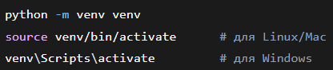
Установите необходимые библиотеки:
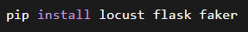
Где:
- locust — сам инструмент.
- flask — для создания тестового сервера.
- faker — для генерации случайных данных (будет использоваться в сервере).
Этап 1: Создание тестируемого приложения
Мы разработаем небольшое Flask-приложение, имитирующее простой блог или сервис. Оно будет содержать несколько эндпоинтов с разной нагрузкой:
- GET / — главная страница, отдаёт приветствие.
- GET /posts — возвращает список постов (список словарей).
- GET /posts/<id> — возвращает конкретный пост (имитация поиска по id).
- POST /posts — создаёт новый пост (имитация записи в базу данных).
Чтобы приложение было ближе к реальности, добавим случайные задержки (используя time.sleep) для эмуляции работы с базой данных или внешними сервисами.
Создайте файл test_app.py со следующим содержимым:
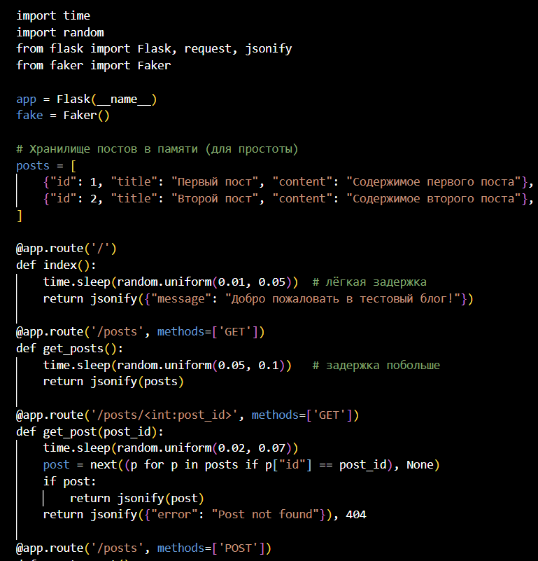
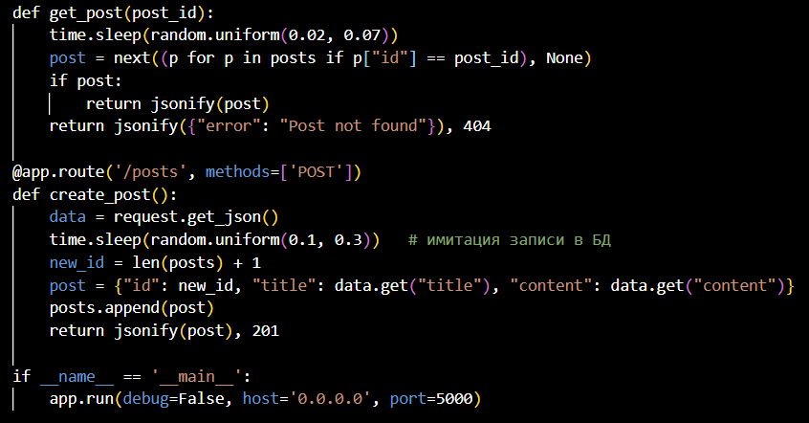
Запустите приложение в отдельном терминале:
Убедитесь, что оно работает, открыв в браузере http://127.0.0.1:5000/posts.
Этап 2: Написание сценария нагрузки Locust
Создайте файл locustfile.py. Этот файл будет содержать описание виртуальных пользователей и их поведения.
Базовая структура
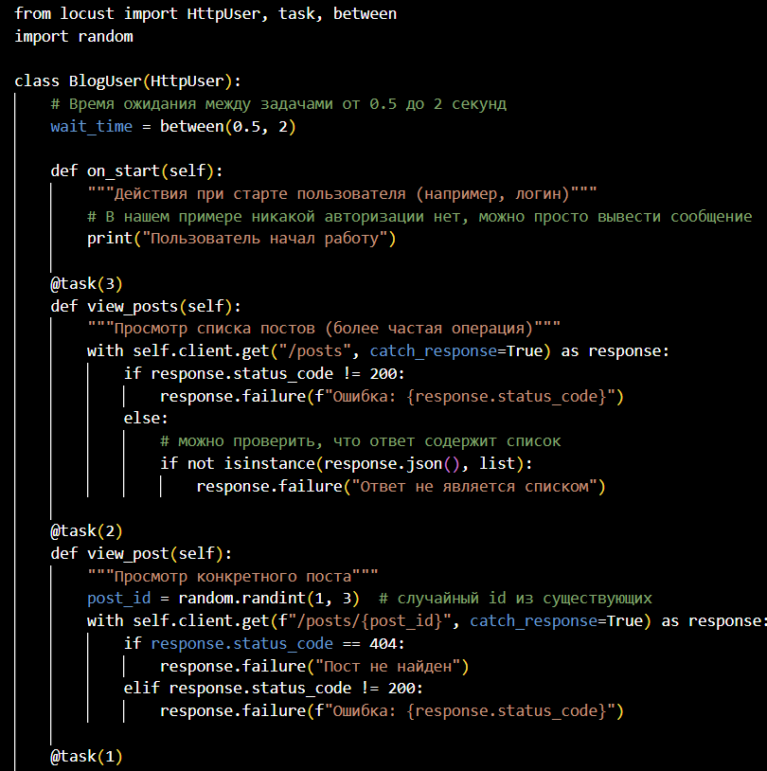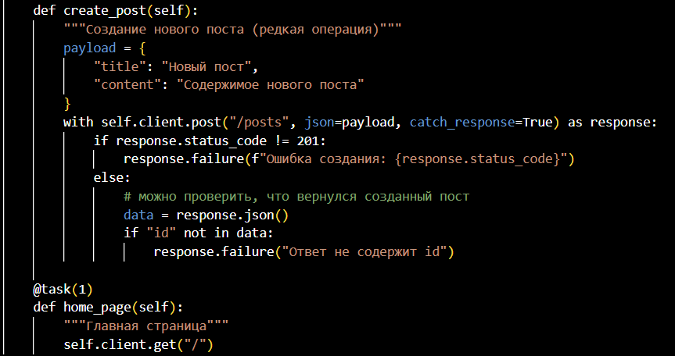
Пояснения к коду:
- between(0.5, 2) — каждый пользователь после выполнения задачи будет ждать от 0.5 до 2 секунд перед следующей.
- @task(weight) — вес задачи. Чем больше вес, тем чаще задача будет выбираться. В примере просмотр списка постов выполняется в 3 раза чаще, чем создание поста.
- self.client — встроенный HTTP-клиент, который автоматически фиксирует время ответа и статус. Методы get, post возвращают объект ответа.
- with ... catch_response=True — позволяет перехватывать ответ и вручную отмечать его как успешный или неудачный с помощью response.success() или response.failure(...). Это полезно для кастомной валидации.
- on_start вызывается один раз при запуске каждого виртуального пользователя. Здесь можно выполнить аутентификацию и сохранить токен в атрибутах пользователя.
Дополнительные возможности
Можно добавить проверку времени ответа.
Например, считать запрос неудачным, если он выполняется дольше 1 секунды:
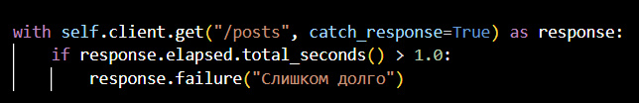
Этап 3: Запуск теста и анализ результатов
Запуск Locust с веб-интерфейсом
В терминале (убедитесь, что виртуальное окружение активно) выполните:
Где:
- -f указывает путь к файлу со сценарием.
- --host — базовый URL тестируемого приложения (будет подставляться перед относительными путями).
После запуска откройте браузер по адресу http://localhost:8089. Вы увидите веб-интерфейс Locust.
Настройка нагрузки
В веб-интерфейсе задайте:
- Number of users (общее количество виртуальных пользователей) — например, 10.
- Spawn rate (скорость появления пользователей) — например, 1 пользователь в секунду.
- Нажмите Start swarming.
На вкладках Statistics, Charts, Failures вы увидите:
- Статистику по каждому эндпоинту: количество запросов, среднее время ответа, RPS, процентили и т.д.
- Графики изменения времени ответа и RPS во времени.
- Список ошибок, если они возникали.
Анализ результатов
Во время теста можно наблюдать, как ведёт себя сервер. При увеличении числа пользователей время ответа начнёт расти. Можно менять параметры нагрузки прямо во время теста (поле Number of users и Spawn rate доступны для редактирования).
После завершения теста (нажав Stop) вы можете сохранить результаты в формате CSV или HTML-отчёт.
Этап 4: Интересные эксперименты
- Увеличьте нагрузку до предела. Постепенно повышайте количество пользователей (до 50, 100) и следите за моментом, когда время ответа резко возрастёт или начнут появляться ошибки. Зафиксируйте, какое максимальное RPS выдержало приложение.
- Измените логику сервера. Добавьте искусственную задержку на одном из эндпоинтов (например, time.sleep(2)) и посмотрите, как это повлияет на общую производительность.
- Тестирование с разными весами задач. Измените веса задач, чтобы имитировать разные профили пользователей. Например, создайте два класса пользователей: «Читатель» (только GET-запросы) и «Автор» (включая POST). Используйте несколько пользовательских классов в одном тесте, задав им разные веса с помощью атрибута weight класса.
- Распределённый запуск. Если у вас есть несколько машин или возможность запуска нескольких процессов, попробуйте распределённый режим Locust (мастер и воркеры). Инструкция: документация Locust.
Задания для самостоятельного выполнения
- Добавьте в приложение эндпоинт с имитацией медленного запроса (например, time.sleep(5)). Напишите отдельный тест, который нагружает именно этот эндпоинт, и посмотрите, как он влияет на общую очередь запросов.
- Модифицируйте сценарий Locust так, чтобы перед выполнением задач пользователь проходил «логин» (отправлял POST на /login с credentials) и сохранял полученный токен, а затем использовал его в заголовках последующих запросов. Для этого создайте фиктивный эндпоинт /login в приложении, который возвращает токен.
- Напишите сценарий, в котором разные группы пользователей имеют разные вероятности выполнения задач. Например, 80% пользователей — «читатели», 20% — «авторы». Используйте несколько классов с атрибутом weight.
- Проведите тест с постепенным увеличением нагрузки (ramp-up) и постройте график зависимости времени ответа от количества пользователей. Сравните с теоретическими ожиданиями.
Контрольные вопросы
- Что такое нагрузочное тестирование и для чего оно нужно?
- Какие метрики производительности являются ключевыми?
- Опишите архитектуру Locust: из каких компонентов она состоит?
- Что такое «вес задачи» и как он влияет на поведение пользователя?
- Как обработать ошибки в ответах сервера и отметить их как неудачные?
- Для чего нужны методы on_start и on_stop?
- В чём разница между запуском с веб-интерфейсом и headless-режимом?
- Какие способы анализа результатов предоставляет Locust?

